JLR SLUIT DE CIRKEL MET GERECYCLEERD ZETELSCHUIM – EEN PRIMEUR IN DE AUTO-INDUSTRIE

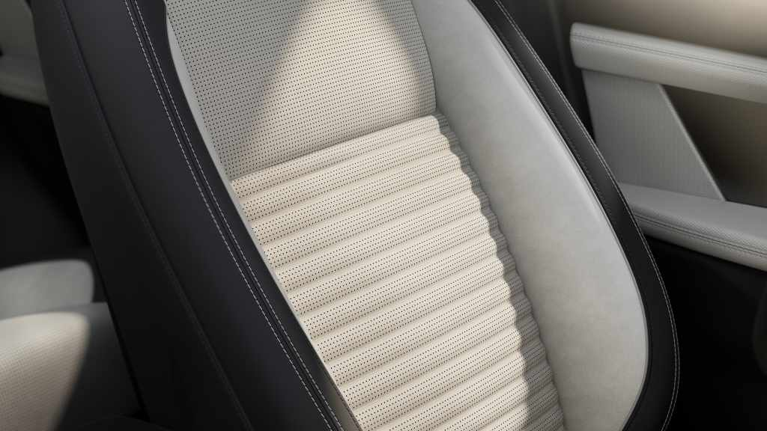
Nieuw zetelschuim bevat voor het eerst in de auto-industrie gerecycleerd materiaal uit een gesloten kringloop

- JLR heeft samengewerkt met industriepartners Dow en Adient om nieuw schuim voor de zetels in zijn luxewagens te vervaardigen met gerecycleerd materiaal uit een gesloten kringloop, een primeur in de auto-industrie¹
- Polyurethaanschuim dat wordt gebruikt in autozetels is een uitdaging op het gebied van recyclage, omdat het is ontworpen met het oog op lange levensduur
- Deze doorbraak is het resultaat van JLR's Circularity Lab, dat tot doel heeft het hergebruik en de recyclage van materialen uit luxewagens op te schalen om de uitstoot te verminderen, afval te elimineren en de leveringszekerheid te vergroten
- JLR's Circularity Lab, gevestigd in het hoofdkantoor in Gaydon, brengt functieoverschrijdende teams samen met deskundige partners en leveranciers om te innoveren en hindernissen te overwinnen met het oog op terugwinbaarheid, herbruikbaarheid, repareerbaarheid en recycleerbaarheid volgens de gezamenlijke aanpak 'al doende leren'
- Testen op productieschaal van het baanbrekende zetelschuim uit een gesloten kringloop zal begin 2025 van start gaan
- Circulariteit is een cruciaal onderdeel van JLR's aanpak van milieu-effecten die verder gaan dan uitlaatgassen, terwijl het een volledig elektrisch bedrijf wordt, door middel van zijn Reimagine-strategie
Antwerpen – 29 november 2024: JLR heeft een belangrijke technische doorbraak gemaakt in het in een gesloten kringloop recycleren van polyurethaan-zetelschuim uit zijn gebruikte wagens, door dit met succes te herintegreren in de productie van nieuwe zetels.
Deze samenwerking met Dow's MobilityScience™-materiaalinnovaties en Adient, wereldleider in autozetels, is de eerste keer dat gerecycleerd schuim uit een gesloten kringloop met succes wordt gebruikt in de autoproductie.
JLR is het materiaal nu aan het testen in het volledige productieproces om het begin volgend jaar op schaal te kunnen gebruiken in preproductiewagens.
Polyurethaanschuim, waarvan geweten is dat het moeilijk te recycleren is, wordt ontwikkeld met het oog op lange levensduur. Dit betekent dat het op de stortplaats terechtkomt en meerdere generaties lang in het milieu kan blijven. Door een gesloten toeleveringsketen te creëren kan JLR de uitstoot verminderen, afval elimineren en een veilige aanvoer van koolstofarm schuim voor zijn wagens garanderen.
Het gerecycleerde schuim zal een onderdeel vormen van een nieuwe 'circulaire zetel' die naar schatting de CO₂-equivalent (CO₂e) uitstoot zal halveren met behoud van hoge prestaties. Daarbij wordt meer dan 44 kg CO₂e per zetel vermeden, wat overeenkomt met het opladen van bijna drieduizend smartphones².
Andrea Debbane, Chief Sustainability Officer bij JLR: "Ik ben zo enthousiast over het potentieel van deze manier van werken. Het vertegenwoordigt een collectief engagement om de dingen anders te doen en daagt ons uit om onze aanpak langs alle kanten te herbekijken en zo de nodige oplossingen te vinden om de wagens van de toekomst te ontwerpen en te bouwen.
Een nauwe samenwerking met experts uit de recyclage- en materiaalwetenschappenindustrie, met onze partners uit de toeleveringsketen en collega's van bij ontwerp en techniek is essentieel – we moeten als een collectieve waardeketen werken om zinvolle verandering op schaal teweeg te brengen. De opgedane kennis en toepassingen tonen aan dat volledige circulariteit haalbaar is en als bedrijf is dit cruciaal voor onze overgang."
Jon Penrice, Mobility President bij Dow: "Deze samenwerking benadrukt Dow's MobilityScience™-initiatief om duurzame mobiliteit te stimuleren door middel van geavanceerde materiaalwetenschappen. Door gebruik te maken van onze deskundigheid en door samen te werken met Adient en JLR ontwikkelen we technologieën die onze netto koolstofvrije uitstoot en onze doelstellingen voor circulaire en hernieuwbare oplossingen ondersteunen. Via zijn duurzaamheidsprogramma RENUVA™ speelt Dow in op de groeiende vraag naar gerecycleerde materialen door afval aan het einde van de levenscyclus om te zetten in nieuwe circulaire grondstoffen en zo onze klanten te helpen hun doelstellingen op het gebied van gerecycleerde materialen te halen. Dankzij chemische en geavanceerde recyclageprocessen voldoet deze baanbrekende depolymerisatie-oplossing in een gesloten kringloop aan de eisen en behoudt ze het superieure comfort en de kwaliteit van JLR-zetels."
Mick Flanagan, Vice President Customer Group bij Adient: "Bij Adient nemen we trots het voortouw in het integreren van gerecycleerde materialen in onze zeteloplossingen. Onze samenwerking met JLR en Dow bewijst niet alleen ons engagement voor duurzaamheid, maar laat ook zien hoe innovatieve partnerschappen kunnen leiden tot een aanzienlijke vooruitgang in de auto-industrie. Door gerecycleerd polyurethaan te gebruiken zetten we nieuwe maatstaven voor milieuverantwoordelijkheid en zorgen we er tegelijkertijd voor dat onze producten de luxe en het comfort bieden die onze klanten verwachten."

De doorbraak is het resultaat van lopend onderzoek en testen in JLR's Circularity Lab in Gaydon, dat tot doel heeft de hoeveelheid afval te verminderen en de recycleerbaarheid van luxewagens te verbeteren.
In het verleden is bij het ontwerpen van wagens weinig rekening gehouden met hoe gemakkelijk het is om ze uit elkaar te halen en materialen te scheiden als ze aan het einde van hun levensduur zijn gekomen. Het gebruik van gemengde materialen die moeilijk te scheiden zijn, complexe bevestigingsmethoden en kleefstoffen kunnen de uitdaging om afval te verminderen en te recycleren voor hergebruik bijna onmogelijk maken.
JLR's Circularity Lab wil deze uitdagingen oplossen door interdisciplinaire teams samen te brengen rond duurzaamheid, techniek, inkoop en design. De teams demonteren wagens volgens de gezamenlijke aanpak 'al doende leren' en werken nauw samen met leveranciers en materiaalexperts om de hindernissen voor hergebruik en recyclage te begrijpen en te overwinnen.
Gegevens uit het labo worden rechtstreeks gebruikt bij de vroege besluitvorming voor de ontwikkeling van wagens en bij het testen van de technische haalbaarheid van het herintegreren van materialen zoals glas, staal, aluminium en polymeren in de toeleveringsketen voor hergebruik bij de productie van nieuwe wagens, met behoud van dezelfde hoge kwaliteitsnormen.
Uit de eerste testen met voorbumpers bleek bijvoorbeeld dat dezelfde kwaliteit en prestaties mogelijk waren met een kleiner aantal polymeren. Dat leverde een besparing op van 177.500 kg CO₂e voor een enkele modellijn³ en een kostenbesparing van 560.000 pond. De aanpak betekent dat JLR vanaf volgend jaar in staat zal zijn om nieuwe wagens fysiek te voorzien van bumpers met een lagere koolstofuitstoot.
JLR heeft al succes geboekt op het gebied van kringloopinnovatie via een bekroond mijlpaalproject, waarbij postindustrieel afval van het stansen van aluminium koetswerkpanelen terug naar de leverancier werd gerecycleerd om in nieuwe koetswerkpanelen te worden verwerkt. Dit ging gepaard met technische innovaties, zoals de ontwikkeling van een nieuw type aluminium dat het meest geschikt zou zijn voor het kringloopproces en alleen mogelijk was dankzij echte samenwerking in de toeleveringsketen.
Het Circularity Lab ondersteunt de Reimagine-strategie van JLR, die tot doel heeft nieuwe maatstaven te zetten voor de impact van het bedrijf op het milieu, de maatschappij en de gemeenschap. Centraal hierin staat zijn ambitieuze visie op de circulaire economie, die streeft naar een economie waarin efficiënter met hulpbronnen wordt omgesprongen door afval te elimineren en producten en materialen herhaaldelijk in omloop te brengen.
JLR is sinds 2023 netwerkpartner van de Ellen MacArthur Foundation en past de principes van de circulaire economie toe op alle aspecten van zijn activiteiten, waaronder zijn industriële transformatie. Daarbij werden duizenden apparaten gemoderniseerd en elders ingezet om een evenwicht te vinden tussen capaciteitsvereisten, energie-efficiëntie en CO₂e-impact, terwijl het bedrijf zich klaarmaakt voor zijn volledig elektrische toekomst.
EINDE

¹ Voor zover alle betrokken partijen weten, is dit de eerste keer dat PU-schuim voor zetels onder deze omstandigheden werd geproduceerd. De eerste laboratoriumtesten hebben de technische haalbaarheid aangetoond op basis van een re-polyolgehalte van 20% in een gesloten kringloop. Testen in de volgende fase zijn bedoeld om het percentage zo hoog mogelijk te maken.
² Berekend met de USEPA-calculator voor broeikasgasequivalenten
³ Gebaseerd op een modellijnvolume van 250.000 eenheden

Aantekeningen voor redacteurs

Intentieverklaring JLR en DOW

Dow is een multinationaal materiaalwetenschappelijk bedrijf dat grondstoffen en geformuleerde producten maakt, waaronder polyolefinen, polyurethanen, siliconen en acryl.
Dow is sinds 2021 de officiële Materials Science Partner van Jaguar TCS Racing en in oktober 2023 ondertekenden Dow en JLR een intentieverklaring om die relatie uit te breiden naar JLR's ruimere activiteiten. Doel hiervan was wederzijds mogelijkheden te verkennen om samen te werken aan een reeks initiatieven die beide partijen vooruithelpen bij het bereiken van leiderschap bij duurzaamheidsgedreven, toegepaste materiaalwetenschappelijke activiteiten en innovatie.

Over JLR
De Reimagine-strategie van JLR vertaalt zich in een duurzaamheidsvisie op moderne luxe door design.
We transformeren onze activiteiten om tegen 2039 netto koolstofneutraal te worden over onze volledige toeleveringsketen en al onze producten en activiteiten heen. We hebben een stappenplan uitgewerkt om de emissies van onze eigen activiteiten en onze waardeketens tegen 2030 te verminderen door middel van goedgekeurde, wetenschappelijk onderbouwde doelstellingen. Elektrificering staat centraal in deze strategie en voor het einde van dit decennium zullen onze Range Rover-, Discovery- en Defender-gamma’s elk een zuiver elektrisch model omvatten, terwijl Jaguar volledig elektrisch zal zijn.
We zijn een Britse onderneming in hart en nieren, met twee ontwerp- en ontwikkelingssites, drie productievestigingen, een motorfabriek en een batterijassemblagefabriek in het Verenigd Koninkrijk. Daarnaast hebben we autofabrieken in China, Brazilië, India, Oostenrijk en Slowakije, evenals zeven technologiecentra over de hele wereld.
JLR is een volwaardige dochteronderneming van Tata Motors Limited, een onderdeel van Tata Sons.

Meer informatie

Voor meer informatie kunt u contact opnemen met:
Annick Van Cauwenberge
PR & Experiential Manager JLR Belux
M: +32 476 319 629
E: avancauw@jaguarlandrover.com

Nationale Jaguar Land Rover-mediasite: https://jlrnewsroom.media/nl-be
Internationale Jaguar Land Rover-mediasite: www.media.jaguarlandrover.com

Social Media-kanalen Jaguar:
Facebook: http://www.facebook.com/Jaguar
X: http://twitter.com/Jaguar
Instagram: http://instagram.com/Jaguar
YouTube: http://www.youtube.com/jaguar Belux
Social Media-kanalen Land Rover:
Facebook: http://www.facebook.com/LandRover
X: http://twitter.com/LandRover
Instagram: http://instagram.com/LandRover
YouTube: https://www.youtube.com/user/LandRoverBELUX
Social Media-kanalen Jaguar Land Rover:
LinkedIn: https://www.linkedin.com/company/jaguar-land-rover-belux/

